中國文化大學教育部高教深耕計畫成果紀錄表

子計畫 | 附錄2提升高教公共性：  透過原住民族學生資源中心輔導原民學生成效
具體作法 | 原住民族學生資源中心原住民族文化認同活動
主題 | 阿拉斯的網路使用手冊：原、傳沒有距離
內容  （活動內容簡述/執行成效） | 主辦單位：中國文化大學學務處原資中心  活動地點：Microsoft Teams  活動目標：為增進本校師生對原住民文化的認識，並使原住民學生增加自身族群認同感、肯定自己及該如何結合至不同領域、展現自身特質。邀請從教育業到媒體業都有跨足的阿拉斯來演講甚麼是媒體及如何在經營多媒體、自媒體時融入原住民文化。  執行成效：111年5月23日下午17時00分至19時00分於Microsoft Teams線上辦理「阿拉斯的網路使用手冊：原、傳沒有距離」文化講座，共計67人參與，原住民學生18人，非原民生49人，師長3人。阿拉斯將自己的經歷定義為斜槓人生，在許多不同領域都有一定的經驗及心得，儘管人生看似豐富多彩，他還是沒有停下學習的腳步，成為老師同時也是學生，而這些過程都能呈現在他的作品中，精益求精又多變化的風格讓阿拉斯在媒體的洪流中扎穩了馬步。透過本次講座，不僅了解原住民文化是如何表現在各種媒體，講師的人生經歷及學習精神都是非常好的榜樣，學生回饋滿意度達99%。

11/25（四） | 活動照片 | 活動照片內容說明
 |  | 原住民族文化講座海報
 | 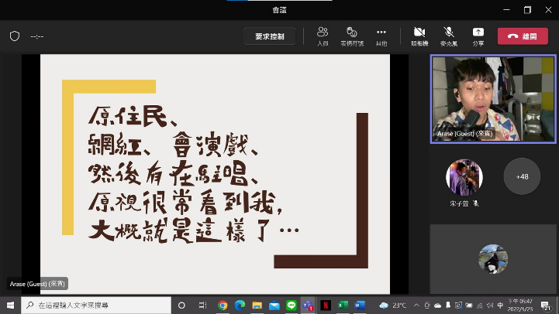 | 講師自我介紹
 | 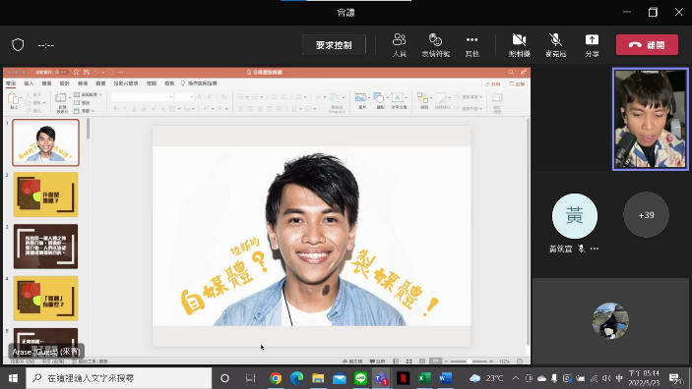 | 簡單介紹講座內容
 | 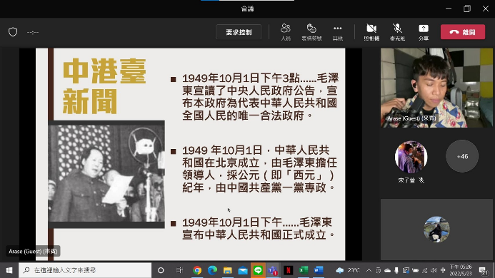  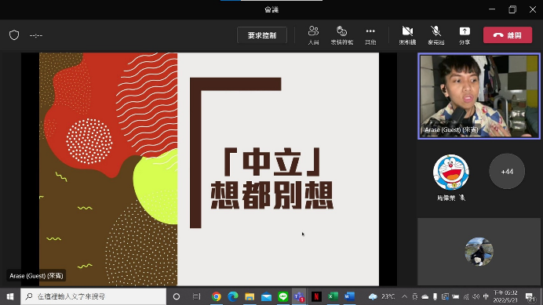 | 從傳統媒體了解傳播文化
 | 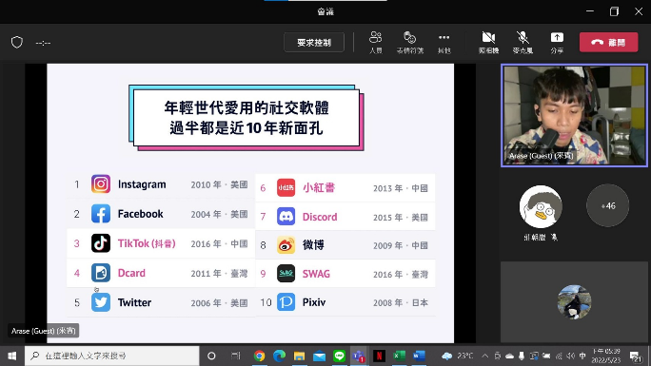 | 台灣常見新媒體介紹
 | 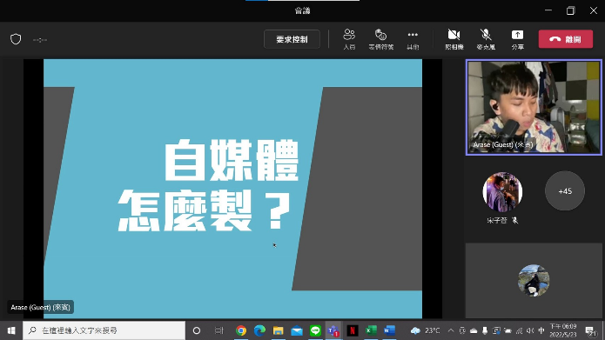 | 了解甚麼是自媒體、該如何製作自媒體
 | 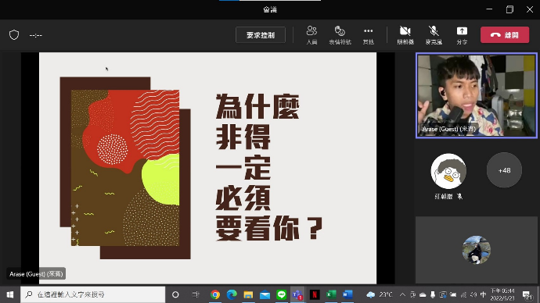 | 了解客群該從哪裡來及定位自我價值的重要性
 | 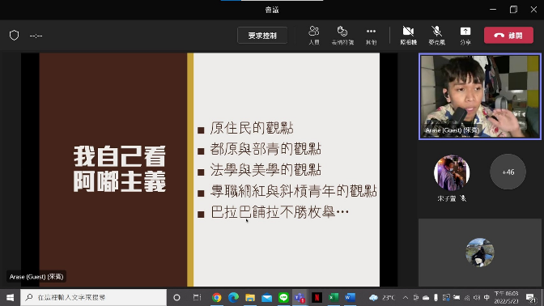 | 用原住民文化經營自媒體的經驗
 | 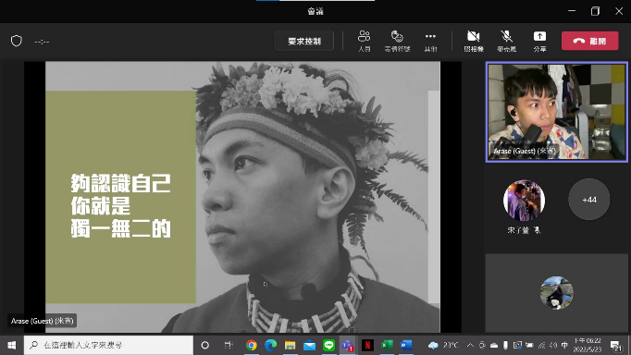 | 講師邀請無論是不是原住民族學生都要學會認識自己並勇於嘗試不同的事物
 | 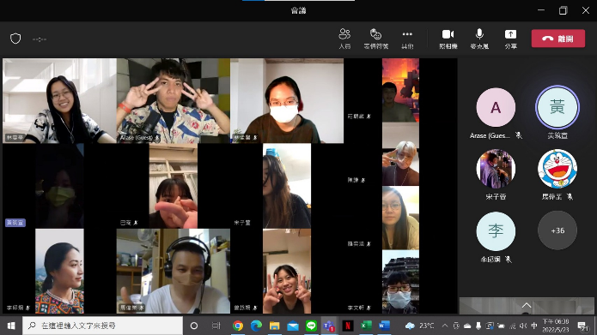 | 合照

